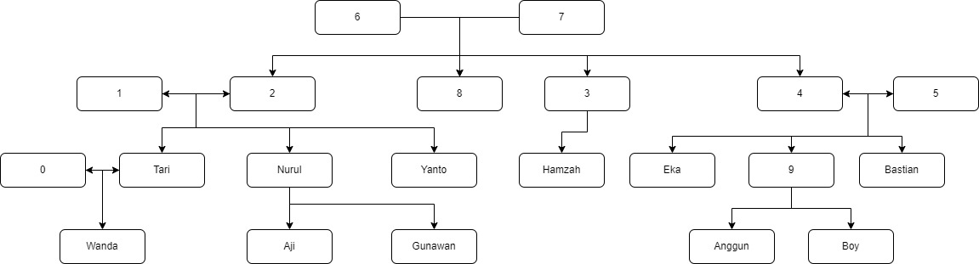

**0 = Achmad**

**8 = Fauzun**

**REPRESENTASI :**

**ORANG TUA**

-Hadi ayah Fauzun (ayah(Hadi,Fauzun))

-Retno ibu Fauzun (ibu(Retno,Fauzun))

-Hadi ayah Desi (ayah(Hadi,Desi))

-Retno ibu Desi (ibu(Retno,Desi))

-Bayu ayah Nurul (ayah(Bayu,Nurul))

-Desi ibu Nurul (ibu(Desi,Nurul))

-Ardi ayah Bastian (ayah(Ardi,Bastian))

-Ana ibu Bastian (ibu(Ana,Bastian))

-Achmad ayah Wanda (ayah(Achmad,Wanda))

**SAUDARA**

-Fauzun saudara laki-laki Desi (saudara laki-laki(Fauzun, Desi))

-Rina saudara Perempuan Ardi (saudara Perempuan(Rina,Ardi))

-Boy saudara laki-laki Anggun (saudara laki-laki(Boy,Anggun))

-Nurul saudara Perempuan Yanto (saudara Perempuan(Nurul,Yanto))

**PAMAN BIBI**

-Ardi paman Yanto (paman(Ardi, Yanto))

-Desi bibi Yanto (bibi(Desi, Yanto))

-Fauzun paman Hamzah (paman(Fauzun, Hamzah))

-Ana bibi Nurul (bibi(Ana,Nurul))

-Bayu paman Eka (paman(Bayu,Eka))

-Rina bibi Bastian (bibi(Rina,Bastian))

**KAKEK NENEK**

-Hadi Kakek Yanto (kakek(Hadi, Yanto))

-Retno nenek Yanto (nenek(Retno, Yanto))

-Bayu kakek Wanda (kakek(Bayu, Wanda))

-Desi nenek Wanda (nenek(Desi, Wanda))

-Ardi kakek Anggun (kakek(Ardi, Anggun))

-Ana nenek Boy (nenek(Ana, Boy))

**SEPUPU**

-Yanto sepupu Hamzah (sepupu(Yanto, Hamzah))

-Tari Sepupu Eka (sepupu(Tari, Eka))

-Mira sepupu Nurul (sepupu(Mira, Nurul))

-Basstian sepupu Hamzah (sepupu(Bastian, Hamzah))

-Wanda sepupu Anggun (sepupu(Wanda, Anggun))

-Wanda sepupu Boy (sepupu(Wanda, Boy))